Краеведческий дилижанс как особая форма формирование знаний и любви к своей малой Родине

В настоящее время все гуманитарные науки и практики на первое место ставят Человека. И не просто Человека, а именно Личность. При этом формирование личности – это долгий и всесторонний процесс, в котором принимают участие социальная, образовательная, культурная сферы общества.

Воспитание личности тесным образом связано с формированием у подрастающего поколения уважительного и трепетного отношения к своей малой Родине. В этом случае значимым элементом выступает краеведение. Особенно важно ведение краеведческой работы с учащимися начальной школе, что обусловлено возрастными особенностями детей. Ведь возрастной период, приходящийся на начальную школу, является первоначальным этапом становления эмоционального, познавательного, а также деятельного отношения детей к окружающему миру.

Библиотека как особый культурный и социально-педагогический институт всегда большое внимание уделяет краеведческому аспекту своей работы. На современном этапе нередко практикуется использование новых технологий, заимствованных из других сфер деятельности (например, психологии и социально-культурной деятельности) и сотрудничество с различными некоммерческими организациями.

Бесспорно, одним из направлений библиотечной работы в данном контексте является расширение у детей когнитивного поля краеведческой направленности. Ведь гордость за свой край основывается на знании его истории, достопримечательностей и его героев. Однако нельзя упускать из виду и тот факт, что практически любая географическая местность, выступающая в качестве малой Родины, должна быть еще своего рода «увиденной» на личностном уровне.

Наше восприятие и отношение к конкретному городу при этом в значительной мере формируется и изменяется под непосредственным влиянием и воздействием создаваемых (или выбираемых) нами самих репрезентаций (или видений). Поэтому, ставя целью расширения знания детей о родном крае и как можно глубже проследить вместе с ними происходящие в родном городе (или другом населенном пункте) процессы, также важно привить им основы поисково-исследовательской деятельности и умение более «выпукло» видеть мир вокруг себя.

В рамках социального партнерства сотрудниками Библиотеки № 18 МБУК г.о. Самара «Самарской муниципальной информационно-библиотечной системы» со МБОУ Школа 48 была апробирована такая форма информационно-библиотечной работы как краеведческий дилижанс «Необычный мир самарской вольницы».

Необходимо указать, что в библиотечной практике под дилижансом как самостоятельной формой работы принято понимать мероприятия в игровой форме, основанные на стилизации дороги или путешествия с обязательными остановками – станциями, опушками, островами, тропинками, домиками.

В свою очередь слово «вольница» имеет несколько значений. Например, в толковом словаре русского языка Д.Н. Ушакова под вольницей понимается:
- Люди из разных общественных слоев, независимые и своевольные, которые по сложившимся социальным условиям поставлены вне официального общества;
- Люди, не стесняющие своей свободы (разговорное).
В нашем случае смысл данных понятий был немного скорректирован. Например, особенностями проведенного краеведческого дилижанса выступали:
- применение проектной технологии;
- ориентация на актуализацию интереса к краеведению;
-использование информационных технологий.

То есть акцент в данном случае был сделан не на игровые, а на проектные технологии, которая предусматривала: 1) наличие отдельной проблемы; 2) наличие информационной составляющей; 3) поисково-исследовательский аспект; 4) конечный продукт.

В свою очередь вольница в нашей практике – это совокупность различных народов и национальностей, свободно выражающие свои национальные традиции и обычаи.

Итак, рассматривая обозначенные аспекты проектной технологии, укажем следующее.

В качестве первой проблемы выступили отрывочные или очень низкие знания учащихся (4 класс) о народностях самарского края. Данная информация была получена на основе беседы с учителями.
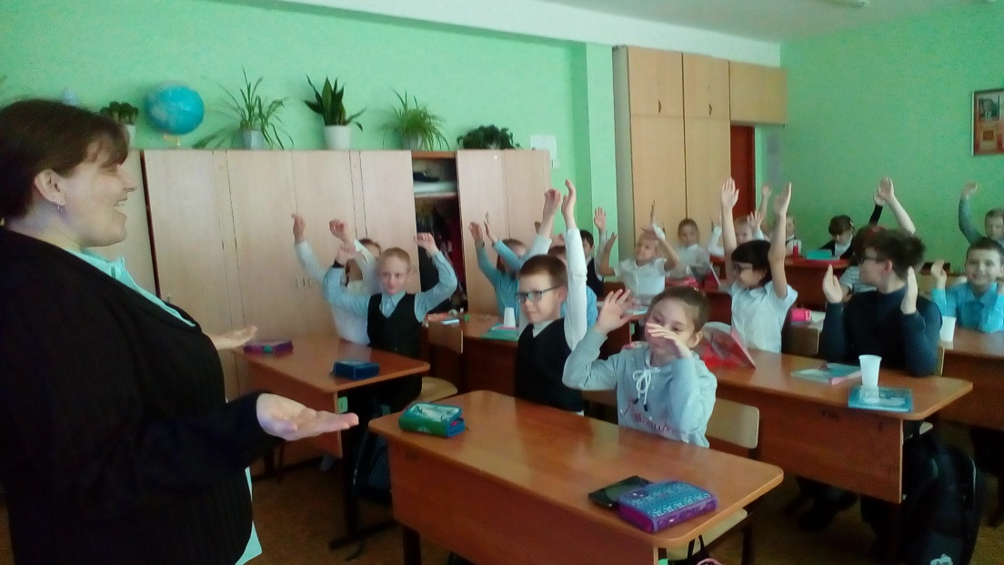

Второй проблемой стал недостаток адаптивного для начальной школа краеведческого материала по народам самарского края.

В рамках информационного аспекта были проведены специальные беседы по истории, культуре и природе Самарского края. Кроме этого было реализовано еще два момента: 1) повышение интереса к народам Самарского края через мини-анкету; 2) небольшой библиографический список литературы по народам Самарского края. То есть своего рода подготовка к путешествию на краеведческом дилижансе.

А далее следовало само путешествие. В качестве остановок на основе голосования ребята выбрали следующие народы: русские, татары, казаки, мордва.

Как в любом путешествии, сойдя на отдельной остановке, человек осматривается, и только потом погружается в местные достопримечательности.

Так было и в нашем дилижансе. Ребята образовывали исследовательские ячейки, и каждая ячейка получала следующее задание: найти по определенной национальности следующий материал: традиции, национальный праздник, национальное блюдо и национальный костюм.

Поэтому на импровизированных остановках краеведческого дилижанса библиотекарями оглашалась общая информация об определенной нации, а представители исследовательских ячеек уже раскрывали более подробно традиции и обычаи конкретного народа Самарской области.

Любое путешествие еще и интересно тем, что увидев и узнав много интересного, человек стремится все это запечатлеть на память и поделиться своими впечатлениями с другими.

Поэтому в нашем краеведческом дилижансе, по законам путешествия и проектной технологии, был создан мультимедийный продукт – ролик с аналогичным названием «Необычный мир самарской вольницы» и публичный рассказ-отчет четвероклассников о проделанной работе.

Ролик был создан библиотекарями, однако его содержание оговаривалось с ребятами.

Публичный отчет проходил в актовом зале школы перед третьеклассниками и параллельными четвертыми классами.
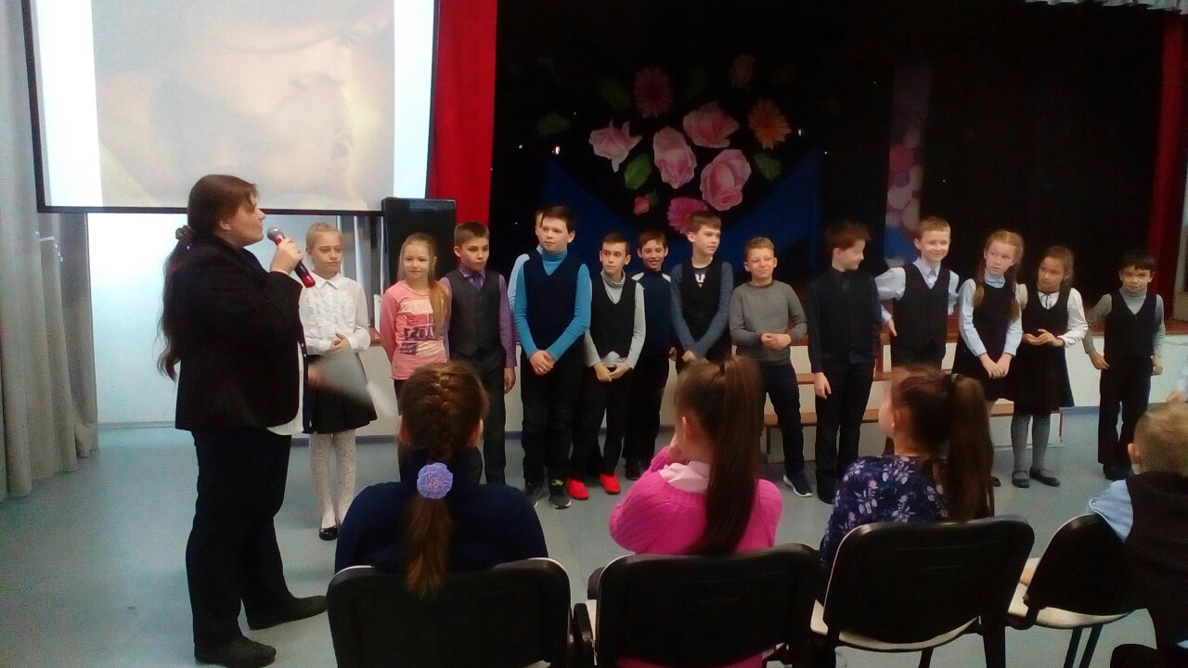

Таким образом, использование особого многостороннего подхода при реализации проекта в форме краеведческого дилижанса «Необычный мир самарской вольницы», применение аудиовизуальных технологий, творческого и поискового метода – все это в совокупности оказало положительное влияние на формирование у подрастающего поколения интереса и любви к своей малой Родине. А это, собственно, и является конечной целью краеведческого воспитания.

